**课程整体教学设计**

**一、课程基本信息**

|  |  |  |
| --- | --- | --- |
| 课程名称：电脑辅助设计基础 | | |
| 课程代码：310011 | 学分：4 | 学时：60 |
| 授课时间：第二学期 | 授课对象：大一学生 | |
| 课程类型：专业方向课、 | | |
| 有关的先修课程:平面构成、立体构成、色彩构成、计算机辅助设计 | 有关的后续课程: 标志设计、印前设计、广告设计、包装设计、画册设计、品牌形象设计、顶岗实习、毕业设计。 | |

1. 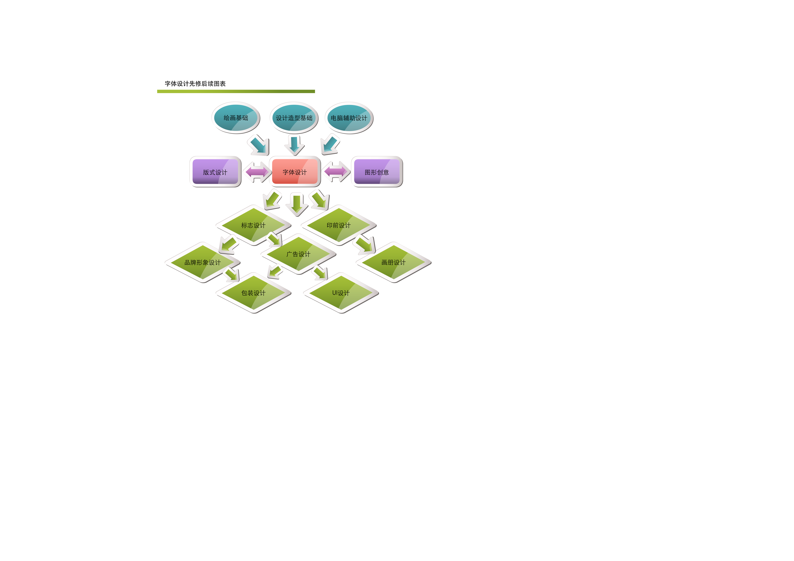**课程定位**

《电脑辅助设计基础》在视觉传播设计与制作专业中属于专业群的专业方向必修课程。本课程是在绘画基础、三大构成、计算机辅助设计等先修课程基础上开设的。它的后续课程主要是包装设计、画册设计、标志设计、品牌形象设计、顶岗实习、毕业设计。

本课程对学生核心职业能力培养和职业素养养成起主要支撑和促进作用。

(一)学生所在专业面向的岗位(群)：广告设计、艺术设计、UI设计。

初次就业岗：平面设计制图员、印前输出员

二次晋升岗：平面设计师、品牌形象设计师、、、UI设计师

未来发展岗：设计主管、设计总监

1. 写出本课程项目设计时选择的（典型）背景实践岗位，画出其典型工作流程图，标示出这些工作所需的能力、知识和素质 。

平面设计典型工作任务：

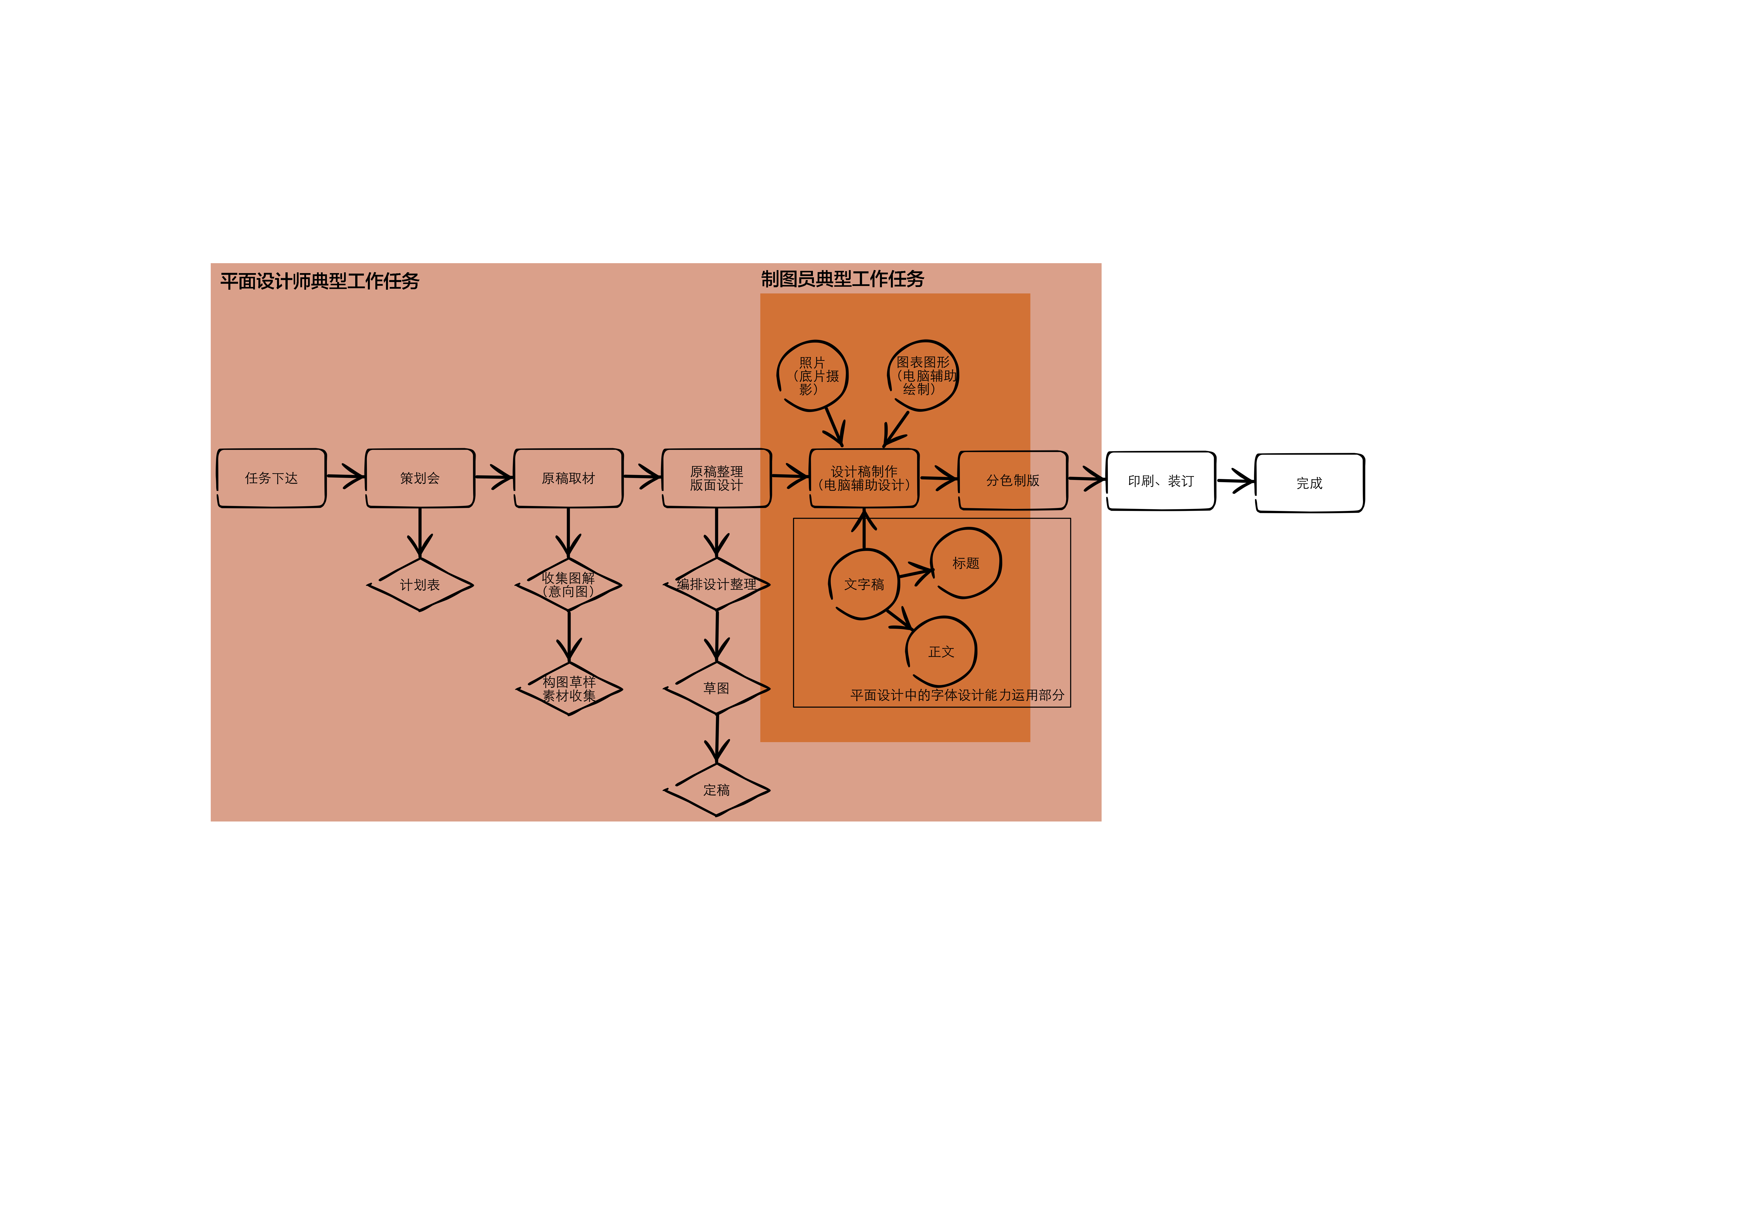

职业核心能力

拓展能力

课程核心能力

全面设计输出制作能力

初步字体编排表达能力

平面设计

岗位群

职业成长：制图员→设计助理→设计师→高级设计师→设计总监

全面设计推广能力

初步字体图形化绘制能力

品牌形象设计岗位群

职业成长：制图员→设计助理→设计师→高级设计师→设计总监

(三)本课程与中职、高职（专科、本科）、普通高校、培训班同类课程的区别

高职院校以职业岗位为背景、岗位特色为需求，以工作能力为出发点，设计教学内容。知识教学体系融入到工作课程教学体系当中，让学生在真实的工作过程中及学习了工作技能，但是专业知识掌握差，设计理念接触不够，基础不扎实。

与普通高校的区别

普通高校相关课程，首先以专业知识教学为铺垫。教学过程中注重学生理论素质与设计理念的培养，实践岗位训练占用实践较少，动手能力的培养较弱。

与中专的区别

中专学校，此类设计课程基本是进行绘制工作的讲授与训练。主要以制图员的工作任务设计呈现为主，他们更注重门槛更低的初级职业岗位的培养，对设计环节重视不够。

培训机构的区别

培训机构教育时间短，他们更注重的是经济效益。短时间让学生能看到成果就可以了，所以以培训软件操作为主，设计动手能力很差，很难与岗位需求对接，学生没有后续发展的潜力。

**三、课程目标**

1.总体目标

通过课程的学习，培养学生熟练掌握平面设计软件，具有初步设计能力。整个教学过程遵循打基础、开眼界、自我实现的一般规律，使学生能够胜任企业所要求的平面设计师的工作；能熟练使用平面设计软件按照设计意图和设计要求进行初步的平面设计；熟练的掌握软件的工具使用，养成良好学习、思维和工作习惯。

2.具体目标

|  |  |  |
| --- | --- | --- |
| 知识目标 | 能力目标 | 素质目标 |
| 掌握应用图像处理软件对数码照片进行各种处理的方法  熟练掌握Adobe Photoshop的图像色彩原理、色彩模式的转换以及色调和色彩调整的技巧和操作  掌握图像处理中文字处理效果  了解并掌握材质、纹理、图层、通道、蒙版在各行业中的应用  能独立完成、自主创意作品；  了解软件其它相关新版本的的应用常识。 | 培养学生收集、处理信息，准备、加工素材的能力  培养学生颜色搭配和版式设计的能力  培养学生平面设计的综合能力  培养学生照片处理的能力  培养学生与社会交往的能力  培养学生的责任感、承受能力 | 培养学生的沟通能力和协作精神  培养学生勤于思考、认真做事的良好作风  培养学生勇于创新、敬业乐业的工作作风  培养学生具有良好的职业道德和较强的工作责任心  培养学生自主学习能力和知识应用能力  培养学生理论联系实际的工作作风、严肃认真的科学态度以及独立工作的能力，树立自信心  训练和培养团队协作精神  ； |

**四、课程的知识和理论内容：**

|  |  |  |  |
| --- | --- | --- | --- |
| **序号** | **能力训练项目** | **学习内容** | **学时** |
| 1 | 初识ps | 认识ps、安装、 | 课前 |
| 工作界面、分辨率、图层 | 2 |
| ps常用工具、常见文件格式 | 4 |
| 2 | 证件照的制作 | 选择：选区、套索、快速选择、魔棒、色彩范围 | 2 |
| 修改：裁切与切片、内容识别缩放、快速去水印、操控变形 | 2 |
| 老旧照片的修复 | 4 |
| 3 | 老照片修复 | 调色、调色命令、色阶与曲线、 | 2 |
| 秋色效果、小清新效果 | 4 |
| 老照片修复 | 4 |
| 4 | 图像优化与调整 | 蒙版、快速蒙版 | 4 |
| 仿制图章、修复、磨皮、去皱、瘦身 | 4 |
| 滤镜 | 4 |
| 5 | 3D与动画功能 | 时间轴动画的建立 | 4 |
| 帧动画的建立 | 4 |
| 3D功能制作产品的效果展示图 | 4 |
| 7 | Photoshop CS6在平面设计中应用 | Photoshop CS6在包装设计中的应用 | 4 |
| Photoshop CS6在广告招贴设计中的应用 | 4 |
| Photoshop CS6在图形标志设计中的应用 | 4 |

1. **能力训练项目设计**

|  |  |  |  |  |  |  |
| --- | --- | --- | --- | --- | --- | --- |
| 编号 | 能力训练项目名称 | 能力训练任务名称 | 拟实现的能力目标 | 相关支撑知识 | 素质要求 | 教学方法与建议 |
| 1 | 证件照的制作 | 图像的后期处理流程 | 美化图像的基本工具的使用 | 基本专业术语的认知 | 基本的审美与构图能力 | 机房现场教学 |
| 图像打印前的排版 | 输出尺寸及分辨率的设置 | 基本专业术语的认知 | 基本的审美与构图能力 | 机房现场教学 |
| 2 | 老旧照片的修复 | 图像中瑕疵的修复 | 1、掌握图像的调整工具  2、熟练应用图像修复工具群组  3、图层蒙版及图层混合方式的设置 | 对基本专业术语的认知；对软件部分工具的应用 | 基本的审美与构图能力  复杂图层的管理能力  修复工具群组的熟练掌握能力 | 机房现场教学  学生训练 |
| 3 | 图像的前期优化与调整 | 照片的筛选 | 高效管理图像素材文件 | 筛选素材文件的基本标准 | 基本的审美与构图能力 | 机房现场教学  学生训练 |
| Camera Raw 软件功能的综合应用 | 深入了解图像的前期优化技巧 | 1、图像的构图基本标准  2、图像的明暗关系  3、图像的色调关系 | 基本的审美与构图能力  创新设计能力  创意表达能力 |
| 照片优化与调整 |
| 4 | 图像的合成 | 图像的扣选 | 能够熟练完成图像的选区绘制任务  能够理解和高效的利用通道获得复杂选区 | 1、熟练应用选择工具群组的相关工具和命令  2、熟练通道、蒙版、路径等多种绘制选区的方法  3、理解半透明图像的特征  4、色调的调整关系 | 软件的综合应用能力  创新设计能力  创意表达能力 | 机房现场教学  学生训练 |
| 半透明图像的扣选 |
| 人物图像的合成案例分析 | 综合应用选区工具、调色命令、蒙版等多种手段完成人物图像的合成 |
| 5 | 图像动画的制作 | 3D功能的应用 | 能够使用3D功能制作文字特效 | 3D命令面板的理解 | 软件的综合应用能力  创新设计能力  创意表达能力 | 机房现场教学  学生训练 |
| 时间轴动画的建立 | 能够使用动画功能制作媒体动画 | 时间轴“轨道”的特征 |
| 帧动画的建立 | 关键帧的设置与作用 |
| 6 | 平面设计应用项目 | 1.了解文字在平面设计中的作用，掌握变形文字和路径文字的制作 | 根据项目要求及创意点自主进行符合项目的基础平面设计 | 1.了解文字在平面设计中的作用，掌握变形文字和路径文字的制作 | 软件的综合应用能力  整体把握思考意识  团队合作意识  创新设计能力  创意表达能力 | 学生训练 |
| 能利用文字工具设计制作图文混排 | 能利用文字工具设计制作图文混排 |
| 了解通道调板的特点，掌握艺术文字与图像在Alpha通道的编辑与应用方法 | 了解通道调板的特点，掌握艺术文字与图像在Alpha通道的编辑与应用方法 |

1. **课程进度表**

|  |  |  |  |  |  |  |  |
| --- | --- | --- | --- | --- | --- | --- | --- |
| 单元 | 周次 | 学时 | 项目 | 任务 | 学时 | 教学方法手段 | 教学场所 |
| 1 | 2 | 4 | **课题一、初识Photoshop CS6**   1. 图像处理基本概念解析   2、 Photoshop CS6操作简介 |  | 2 | 项目教学法  引导教学法  体验式教学法 | 线上教学  腾讯会议 |
| 1 | 3 | 4 | **课题一、初识Photoshop CS6**  3、实例应用与解析 |  | 4 | 项目教学法  引导教学法  体验式教学法 | 线上教学  腾讯会议 |
| 2 | 4 | 4 | **课题二、Photoshop CS6常用工具和命令讲解**  1、选择工具群组  2、绘图与修饰工具群组 | 绘画工具的使用  案例讲授实践 | 2 | 项目教学法  引导教学法  体验式教学法 | 线上教学  腾讯会议 |
| 2 | 5 | 4 | **课题二、Photoshop CS6常用工具和命令讲解**  3、文字与矢量图形工具组  4、解析图层样式效果 | 修饰工具的使用  案例讲授实践 | 2 | 项目教学法  引导教学法  体验式教学法 | 线上教学  腾讯会议 |
| 2 | 6 | 4 | **课题二、Photoshop CS6常用工具和命令讲解**  5、综合实训——修复一张老照片 | 其他工具的使用  案例讲授实践 | 4 | 项目教学法  引导教学法  体验式教学法 | 线上教学  腾讯会议 |
| 3 | 7 | 4 | **课题三、Camera Raw的应用与图像调整命令**  1、如何在Bridge 中管理照片  2、RAW文件格式的简介 | 图像的基本编辑操作  案例讲授实践 | 6 | 项目教学法  引导教学法  体验式教学法 | 线上教学  腾讯会议 |
| 3 | 8 | 4 | **课题三、Camera Raw的应用与图像调整命令**  3、Camera Raw 软件功能简介  4、图像的调整命令 | 图像菜单的讲授  案例讲授实践 | 4 | 项目教学法  引导教学法  体验式教学法 | 线上教学  腾讯会议 |
| 3 | 9 | 4 | **课题四、图像的选择与合成**  1、如何精确选择图像  2、半透明图像的扣选 | 图像菜单的讲授  案例讲授实践 | 6 | 项目教学法  引导教学法  体验式教学法 | 线上教学  腾讯会议 |
| 3 | 10 | 4 | **课题四、图像的选择与合成**  3、图像的合成 | 滤镜特效的讲授  案例讲授实践 | 4 | 项目教学法  引导教学法  体验式教学法 | 线上教学  腾讯会议 |
| 3 | 11 | 4 | **课题五、Photoshop CS6的3D与动画功能**  1、3D功能详解  2、利用二维图像创建帧动画与时间轴动画 | 3D效果的讲授  案例讲授实践 | 4 | 项目教学法  引导教学法  体验式教学法 | 线上教学  腾讯会议 |
| 3 | 12 | 4 | **课题五、Photoshop CS6的3D与动画功能**  3、综合实训——应用二维图像创建产品立体展示效果图 | 综合案例讲授 | 4 | 项目教学法  引导教学法  体验式教学法 | 线上教学  腾讯会议 |
| 4 | 15 | 4 | **课题六、Photoshop CS6应用技巧**  1、Photoshop CS6里的便捷命令  2、高效工作的快捷键 | 图层的讲授  案例讲授实践 | 4 | 项目教学法  引导教学法  体验式教学法 | 线上教学  腾讯会议 |
| 4 | 16 | 4 | **课题七、Photoshop CS6在平面设计中应用**  1、项目设计中的应用 | 蒙版的讲授  案例讲授实践 | 4 | 项目教学法  引导教学法  体验式教学法 | 线上教学  腾讯会议 |
| 4 | 17 | 4 | **课题七、Photoshop CS6在平面设计中应用**  1、项目设计中的应用 | 通道与路径的使用  案例讲授实践 | 4 | 项目教学法  引导教学法  体验式教学法 | 线上教学  腾讯会议 |
| 5 | 18 | 4 | **课题七、Photoshop CS6在平面设计中应用**  1、项目设计中的应用 | 进行项目汇报 | 4 | 项目教学法  引导教学法  体验式教学法 | 线上教学  腾讯会议 |

**七、考核方案**

考核与评价

理论考核 + 过程考核 + 实践环节考核（总评=理论考核成绩20% + 过程考核绩×20% + 实践环节考核成绩×60％）理论考核成绩：软件应用的基本常识、专业术语的理解、图像输入及输出的基本设置。过程考核成绩：包括出勤情况、听课情况、各个项目的训练成绩。 实践环节考核成绩：实训项目最终完成的成果作品获奖、被企业采用（附加奖励）5%

2．考核评价表

|  |  |  |  |  |  |
| --- | --- | --- | --- | --- | --- |
| **序号** | **考核主要内容** | | **考核要求** | **评分标准** | **分数**  **分配** |
| 1 | 理论考核20% | 图像处理的基础知识 | 能够准确的理解多个难点知识 | 满分100分 | 4% |
| 2 | 选区工具群组的应用 | 能够绘制出复杂的图像选区 | 满分100分 | 4% |
| 3 | 图像合成的基础知识 | 能够较好的合成多个素材 | 满分100分 | 4% |
| 4 | 色调调整的基础知识 | 有较好的色调调整能力 | 满分100分 | 4% |
| 5 | 图像素材的综合合成能力 | 综合能力好 | 满分100分 | 4% |
| 11 | 过程考核20% | 课堂表现记录 | 认真听讲、积极回答老师提问 | 主动回答老师提问奖励2分，满分10分 | 100% |
| 13 | 课堂上机练习 | 能够较好的完成各项练习  能够解决练习中的一些困难 | 完成一次课堂练习满分100分，将所有课堂练习得分相加 | 10% |
| 14 | 实践环节考核60％ | 证件照的制作 | 较好的制作出个人证件照 | 满分100分 | 10% |
| 15 | 老旧照片的修复 | 较好的完成图像的后期处理 | 满分100分 | 10% |
| 16 | 使用Camera Raw完成图像的调整 | 较好的完成图像的后期处理 | 满分100分 | 10% |
| 17 | 人物图像的合成 | 较好的完成图像的后期处理 | 满分100分 | 10% |
| 18 | 时间轴动画的制作 | 视频播放流畅有美感 | 满分100分 | 10% |
| 19 | 平面招贴的制作 | 设计新颖、动手能力强 | 满分100分 | 5% |
| 20 | 图形标志的制作 | 设计新颖、动手能力强 | 满分100分 | 5% |
| 合计 | | | | 满分100分 | 100% |

1. **教学资源**

（一）教材编写情况

（1）教材编选必须根据本课程标准进行。

（2）教材应充分体现项目引入，以工作过程为导向的课程设计思路。

（3）选用或编写的教材应适应艺术设计行业发展，以培养学生的实践能力、创新能力和创造能力为指导思想，教学内容结合动漫技术适应企业的需求和高职高专学生的实际，以任务驱动形式进行教材的编写和选取。

（4）教材应突出实用性、开放性和职业定向性，应避免把职业能力简单理解为纯粹的 技能操作，同时要具有前瞻性，应将本专业领域的发展趋势及行业技术中应遵循的新规范、新思路、新应用及时纳入其中。

（5）教材应以学生为本，文字表述要简明扼要，内容展现应图文并茂、突出重点、重在提高学生学习的主动性和积极性。

（6）教材中的活动设计要具有可操作性。

（二）课程建设情况

本课程尚无精品资源课建设。

（三）实训平台资源

无